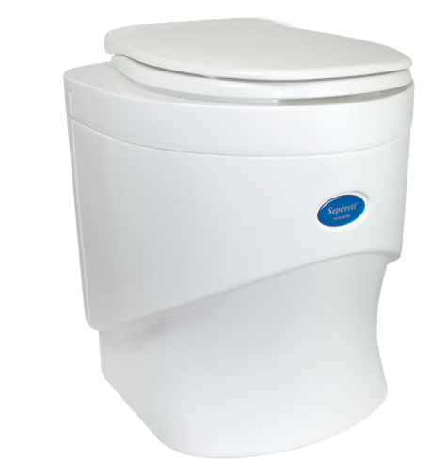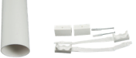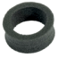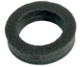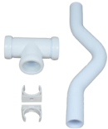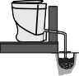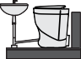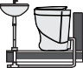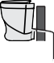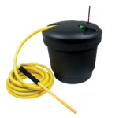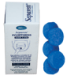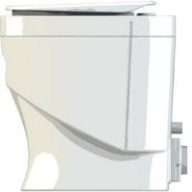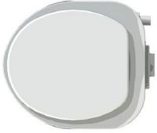

WEEKENDArt7.nr011712-001

Separett 公司的Weekend无水马桶，大小便分开，适合于乡村别墅、客房、公寓、车船等场合。内置风扇让屋内保持通风和没有臭味。
Weekend 配备一个12V风扇，电池线，还有可用来配合电池、太阳能板和电网联接的蓄电池。.
使用人数:
如果及时清理粪桶，人数不受限制。

EASY TO USE很容易使用

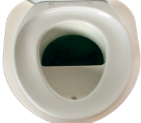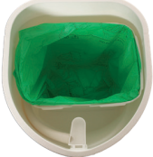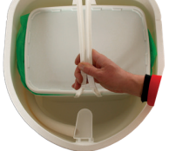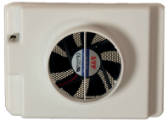

内置粪桶
大便 落入内置粪桶内，尿液经前部尿盆流到马桶后而的尿液收集壶或者Separett Ejektortank尿液喷洒专用桶。

EASY TO CLEAN容易清洁
很容易更换粪桶
当粪桶积满后，把桶提出来。加上 Roslagskompos后，大便 可以直接堆肥。如果要直接把大便埋在土里，需要把粪桶密封搁置12个月以上。
换气扇
12V风扇，配一个变压器，可让马桶能同12V电源和230V电网连接。

用一块湿布和中性清洁剂就可把马桶清洁干净。经常 用水冲洗一下尿盆也可以让尿管防止结晶堵塞。

WEEKEND 7010 标配
- 通风管 40 cm Ø75 mm –防蝇网
- 防雨垫 – 90°弯管 – 风帽
- 2 个大便桶 – 2个盖子
- 10 个可降解塑料袋
选配
- 1013-03 尿液喷洒桶* – 1118-01生物除臭剂**– 1198-01 清洁套装*** – 安装材料****

  - 2 m 尿管 Ø32 mm
  - 密封硅胶
  - 安装螺丝
*
With an Ejektortank connected to the toilet its easy to make your own nutrient for your garden.
**
Bio drain cleaner to help keep the urine drain free from urine salts that can clog the urine hose.
***
Cleaning kit with all the things you need to keep your Weekend clean.

INSTALLATION安装

排气管直安装在马桶后面，固定在墙壁上。对于 Weekend 7010来说，要用一个 12 V 风扇、一个90度弯管和4米排气管。尿液处理方式同 Villa 9000一样，最好同Separett专用尿液Ejektortank.

安装材料****
Alternative 1第一种安装方法:
  - 1020-03 通风管
如果通风管太小，需要.:
r

灰水

过滤 尿箱

  - 1024-01连接套
如果通风管太大，需要.:
  - 1025-01 连接套
连接灰水管，需要:
  - 1032-02 尿液接灰水套件

1020-03

1024-01 1025-01 1032-02

TECHNICAL DATA

497 mm
WEEKEND 7010
无水马桶
大小便分离
450 mm
材质 | 粪桶 | 电压/ 功率 | 能耗 | 电线 | 噪音/重量 | 包装尺寸/重量
可回收的耐冲击的聚氯乙烯 | 30L 聚氯乙烯,  满桶： 10-12 kg | 12 V/2.5 W/210 mA | 0.396/0.276  kWh/24 hrs | 电池线 1.9 m  / 变压器  12/230V | <30 dB(A)  150 kg | L:53 W:40 H:52  7 kg

Connections:
532 mm
排气管: Ø75 mm
尿管: Ø32 mm
保质期3年.

所有电器部件都有 ETL 和/或 CE标志
其它信息见, www.separett.com

514 mm

155 mm
Separett AB 2018, 11980-01

